PRT (PERÍODO DE RECUPERACIÓN TRIMESTRAL) DEL SEGUNDO TRIMESTRE DE GEOGRAFÍA

- Curso: 1° Año. División: “A” Bachiller de Adultos.
- Modalidad de examen: Individual-Escrito.

Alumno/a: …………………………………………………………… Fecha: jueves 15 de septiembre de 2022
IMPORTANTE: EN CADA ACTIVIDAD SE DESCONTARÁ PUNTAJE (HASTA UN 10%) POR DESPROLIJIDAD, ERRORES DE ORTOGRAFÍA Y/O REDACCIÓN. EN CASO DE PLAGIO O USO DE CELULAR SE ANULARÁ LA EVALUACIÓN Y LA CALIFICACIÓN SERÁ 1 (UNO).

…………………………………………
Calificación
ACTIVIDADES
- Realiza una lectura comprensiva del siguiente texto (resalta o subraya ideas principales y palabras claves). (1p)

Tulum y el Gran San Juan.
El Gran San Juan se ubica en la parte central del oasis de Tulum. Se trata de un semibolsón enmarcado por un cordón precordillerano al oeste, la Sierra de Villicum por el norte y las Sierras de Pie de Palo por el este. Este espacio constituye el oasis de primera magnitud dentro del territorio provincial. Contiene a la aglomeración urbana de mayor jerarquía, el AGSJ, núcleo administrativo que ejerce múltiples funciones para servir a todo el territorio provincial. El oasis representa la mayor extensión de suelo apto para la agricultura.
Análisis del crecimiento del Área Gran San Juan
La actual ciudad de San Juan fue fundada por Juan Jufré en 1562, con el nombre de San Juan de la Frontera, estando bajo la Capitanía General de Chile con el nombre de San Juan de la Frontera. Los propósitos de la fundación, para Michieli (2004), se relacionaron con la necesidad de encontrar mano de obra indígena para el trabajo en Santiago y La Serena. Las grandes distancias a otros núcleos poblados y la utilización de los indígenas por parte de los encomenderos repercutieron de manera negativa en el arraigo de la población en el sitio fundacional. Por estas razones, desde sus comienzos, este núcleo urbano, organizado sobre un plano fundacional ortogonal, se dedicó (además de las funciones netamente urbanas) al uso productivo del espacio interior de las manzanas que conformaban el damero. Al respecto dice Bielza de Ory (citado por Michieli, 2004) “De allí en más la colonización trazaría ciudades con tramado regular de calles y manzanas en torno a una plaza, en las cuales se centralizarían las funciones administrativas, militares, religiosas y comerciales”. En ese sentido Roittman3 (1996) expresa “La ciudad estructura la territorialidad con fuerte valor económico”. Hasta el siglo XVIII la economía provincial se desarrolló en función del abastecimiento interno y de la producción de excedentes destinados a un reducido comercio interregional asociado al ciclo económico del Potosí. La planta urbana evolucionó en acuerdo con el desarrollo de la región a la cual servía. Una transformación espacial de relevancia en la ciudad se comenzó a desarrollar durante el ciclo económico denominado Estructura Primario Exportadora (1880-1930), en especial en el período que abarca de 1900 a 1930. Desde 1900 en la ciudad de San Juan se inicia una etapa de profundas transformaciones sociales, económicas y consecuentemente, también espaciales.
La transformación espacial de la ciudad y su crecimiento no gozó de linealidad u homogeneidad temporal y espacial. El cultivo de la vid para el mercado de la región pampeana derivó en la iniciación de grandes obra de infraestructura de riego (diques), que ampliaron la capacidad de producción del oasis. Esto sumado a la llegada del ferrocarril permitió que se profundizara el proceso de urbanización, que devino en la conformación de un sistema urbano con un gran centro –la ciudad de San Juan- y con centros menores que servían a la creciente expansión de las áreas agrícolas circundantes. De este modo la dinámica de la expansión urbana se relacionó con la competencia entre diferentes usos de suelo; puesto que al tradicional uso agrícola ahora se suman el industrial (bodegas) y el de servicios. De este modo se comienza un proceso de fraccionamiento y densificación del área urbana. Según Roitman (1996), los flujos se emplazan según tres patrones diferentes:
1. La red vial es centralizada y radial.
2. La red de canales es jerarquizada y adapta la forma del valle.
3. La red ferroviaria adopta un esquema envolvente. El proceso de crecimiento se desarrolla desde 1940 siguiendo una expansión con forma ”tentacular” o de “estrella”, con centro en capital y con crecimientos lineales en torno a las parroquias y bodegas tradicionales de las localidades, en ese entonces periféricas. Las parroquias y bodegas que configuraron este desarrollo se muestra en el mapa Nº 2.

[…] El crecimiento urbano del Área Gran San Juan se produce en un marco territorial de fuertes limitaciones de carácter físico (déficit hídrico, predomino de zonas montañosas y escasa disponibilidad de suelo agrícola). Estas condiciones limitan el asentamiento de las poblaciones y el desarrollo de las actividades económicas restringidas a la existencia de los oasis de regadío. El área urbana de San Juan, al igual que la mayoría de las ciudades de las regiones áridas del noroeste del país, constituye el núcleo de mayor dinamismo.
En función de las múltiples interacciones que se producen tanto en el interior como con su entorno, los procesos de cambio resultaron complejos y de gran magnitud.
A los problemas señalados se suma, y por la condición sísmica de su suelo, un terremoto que destruyó la ciudad en el año 1944, prácticamente de forma completa. Este suceso actuó como un disparador del crecimiento físico y demográfico del área urbana afectada por el sismo. Se comenzó de esta manera, un proceso de reconstrucción marcado por la urgencia de la recuperación de la infraestructura y el equipamiento destruido, entre ellos: viviendas, hospitales, escuelas, caminos, bodegas y fábricas. Durante este proceso, la demanda de mano de obra aumentó considerablemente, ya que casi la totalidad de las inversiones se realizaron en el área urbana, y como consecuencia directa de ello se intensificaron las migraciones de población de origen rural.
Además de las causas relacionadas con el terremoto y la posterior reconstrucción, se puede hablar de procesos comunes a otras ciudades, en especial con aquellas de tamaño intermedio. Las variaciones en el tamaño físico, el tamaño demográfico y las modificaciones en el plano estructural del Gran San Juan no se produjeron de manera lineal ni homogénea a lo largo del tiempo.
Las causas del crecimiento, reestructuración y expansión se relacionan con acontecimientos de índole demográfica y también con otros de carácter socioeconómico. Estos problemas han sido y están siendo abordados en numerosos estudios realizados por diferentes especialistas. Este trabajo analiza los últimos 60 años del crecimiento de la superficie urbana del Gran San Juan a fin de caracterizar el proceso y definir los patrones generales de la configuración espacial actual.
Fuente: http://geousal.usal.edu.ar/archivos/geousal/docs/a4_vasquez_marcelo_no16act._sintesis_para_geousal.pdf

- Responda:
  - ¿Qué es lo urbano? (investiga). (1p)
  - ¿Qué entiende por “Gran San Juan”? (1p)
  - ¿Qué tipo de limitaciones naturales tiene para el crecimiento urbano? (0,75p)
  - ¿Cómo impactan las limitaciones naturales? (0,75p)
  - ¿Cuál fue el disparador del crecimiento físico y demográfico del Gran San Juan? (0,75p)
  - ¿Además de ese disparador, qué otros factores influyeron? (0,75p)

- Responde: ¿qué es un aglomerado? (0,75p)
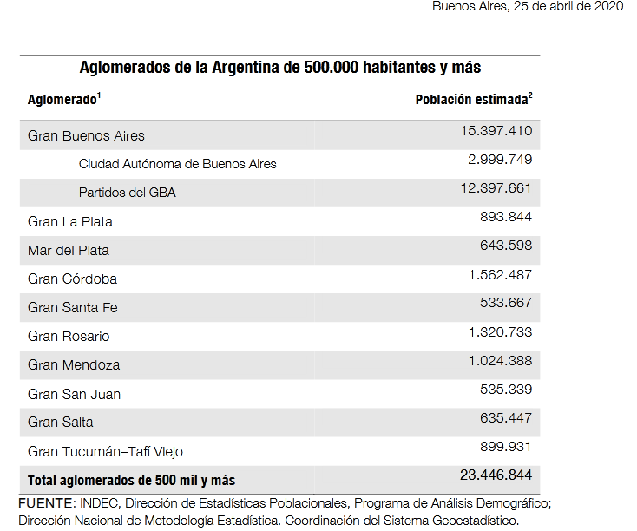
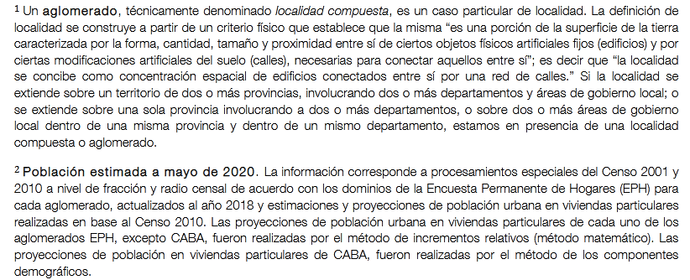
- A partir del cuadro anterior, completa el siguiente gráfico de barras horizontales trazando en él las barras que faltan. A modo de ejemplo aparece la barra del Gran San Juan. (1,25p)

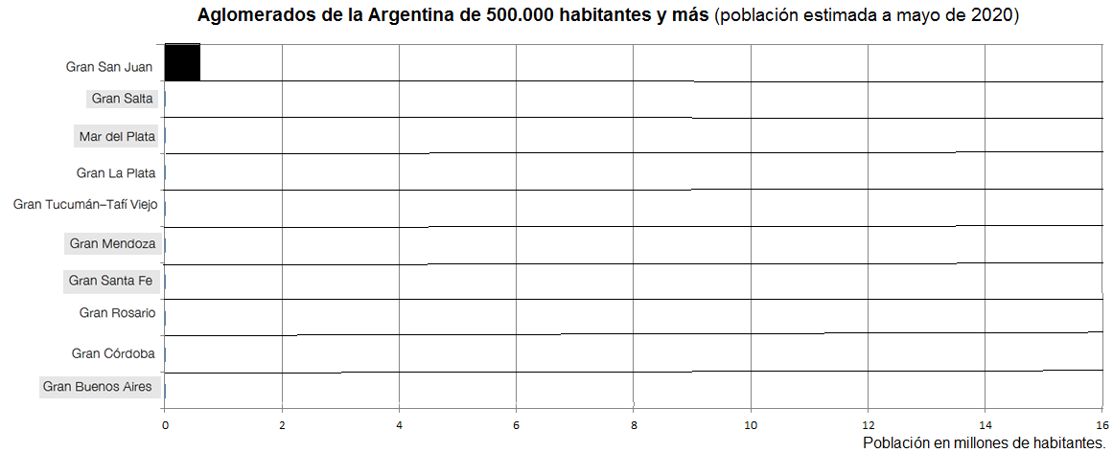

Nº | RÚBRICA DE DESEMPEÑO | Puntuaciones
Nº | RÚBRICA DE DESEMPEÑO | Excelente  (1p) | Bueno  (0,75p) | Regular  (0,50p) | Deficiente  (0,25p) | Pobre  (0p)
1 | Responsabilidad, compromiso, calidad de presentación. LECCIÓN ORAL.
2 | Respeto por las normas de convivencia y debate de argumentos. LECCIÓN ORAL.

